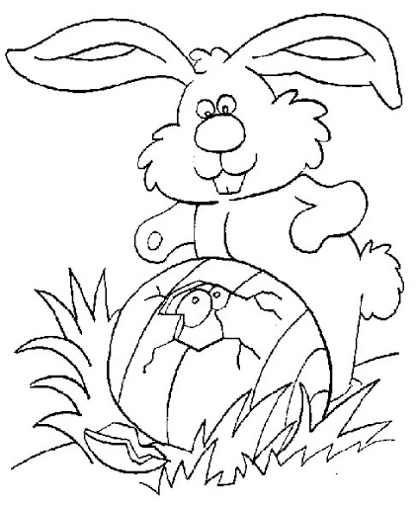
Ponedjeljak 6.4.2020.
HRVATSKI JEZIK
VRSTE RIJEČI – ponavljanje
Prepiši zadatke u bilježnicu i riješi.
ŠKOLSKI RAD 6.4.2020.
PONAVLJANJE
- U tekstu „Najsporiji kraj na svijetu“ (96.str.) pronađi 10 imenica, 10 glagola i 10 pridjeva i zapiši ih.
- Napiši 4 opće i 4 vlastite imenice.
- Napiši 4 posvojna i 4 opisna pridjeva.
- Napiši 3 rečenice u kojima ćeš imati posvojne pridjeve koji se pišu malim početnim slovom.

*uz nastavu na HRT3 ponovi što su to basne

PRILAGOĐENI PROGRAM – prepiši zadatke u bilježnicu i riješi.
ŠKOLSKI RAD 6.4.2020.
PONAVLJANJE
- U tekstu „Najsporiji kraj na svijetu“ (96.str.) pronađi 5 imenica, 5 glagola i 5 pridjeva i zapiši ih.
- Napiši 2 opće i 2 vlastite imenice.
- Napiši 3 posvojna i 3 opisna pridjeva.

MATEMATIKA
KVADRAT I PRAVOKUTNIK – ponavljanje
Prepiši zadatke u bilježnicu i riješi.
Školski rad 6.4.2020.
VJEŽBA
- Nacrtaj pravokutnik CDEF duljina stranica 4cm i 5cm. Izračunaj mu opseg i površinu.
- Nacrtaj kvadrat ABCD duljine stranica 50mm.
- Koliki je opseg kvadrata duljine stranica 70mm?
- Kolika je duljina stranice, ako je opseg kvadrata 120dm?
- Kolika je površina pravokutnika ako su mu stranice duljine 65mm i 3cm?
- Nacrtaj kvadrat duljina stranica 6cm, označi mu vrhove i kutove.

Ponovi uz kviz:
https://wordwall.net/hr/resource/904839/pravokutnik-i-kvadrat-4razred
https://wordwall.net/hr/resource/955012/pravokutnik-i-kvadrat-4razred

PRILAGOĐENI PROGRAM – MARIN – prepiši zadatke u bilježnicu i riješi.
Školski rad 6.4.2020.
VJEŽBA
- Nacrtaj pravokutnik CDEF duljina stranica 4cm i 5cm.
- Nacrtaj kvadrat ABCD duljine stranica 50mm.
- Koliki je opseg kvadrata duljine stranica 70mm?
- Kolika je površina pravokutnika ako su mu stranice duljine 65mm i 3cm?

PRIRODA I DRUŠTVO
ŽIVOT BILJKE – ponavljanje
Danas ponovi svoje znanje o biljkama.
Prepiši pitanja sa 33.strane udžbenika (3 pitanja) u bilježnicu i odgovori na njih.
Ponovi uz kviz:
https://wordwall.net/hr/resource/1238477/priroda-i-dru%c5%a1tvo/%c5%beivot-biljke

*prati nastavu na HRT3, danas će učiteljica ponavljati o životu životinja i njihovoj povezanosti s biljkama

PRILAGOĐENI PROGRAM – nacrtati 3 vrste povrća i 3 vrste voća po želji, ponoviti ŽIVOT BILJKE

TJELESNA I ZDRAVSTVENA KULTURA
-vježbaj uz sportaše na HRT3

DODATNA - MATEMATIKA
- Zadaci na Matificu

